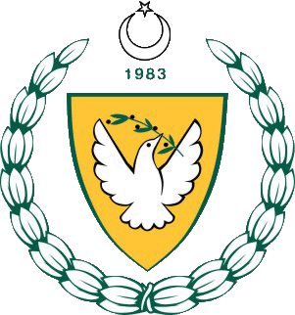
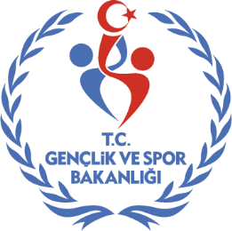

KUZEY KIBRIS TÜRK CUMHURİYETİ
MİLLİ EĞİTİM BAKANLIĞI
EĞİTİM ORTAK HİZMETLER DAİRESİ MÜDÜRLÜĞÜ
MİLLİ GÜNLER,OKUL SPORLARI VE KOL ETKİNLİKLERİ KOORDİNASYON BİRİMİ
2014-2015 EĞİTİM-ÖĞRETİM YILI
TÜRKİYE BASKETBOL YILDIZLAR BİRİNCİLİĞİ
19-24 MAYIS 2015
LEFKOŞA

PROGRAM

18 MAYIS 2015 PAZARTESİ

- KAFİLELERİN ADAYA GELİŞİ, OTELE TRANSFER VE YARLEŞME

- TEKNİK TOPLANTI ( 21:00 ) OTELDE

19 MAYIS 2015 SALI

- KAFİLELERİN 19 MAYIS GENÇLİK VE SPOR BAYRAMI KUTLAMALARINA KATILIMLARI ( RESMİ GEÇİT ) 09:00 “RESMİ OLARAK TURNUVANIN AÇILIŞI”

- MÜSABAKALRIN BAŞLAMASI 14:00 veya15:00
- KIZ MÜSABAKALARI (R 25 YDÜ) LEFKOŞA
- ERKEK MÜSABAKALARI (ATATÜRK SPOR SALONU) LEFKOŞA

20 MAYIS 2015 ÇARŞAMBA

2. GÜN GRUP MÜSABAKALARI (11:00 AM)

21 MAYIS 2015 PERŞEMBE

3. GÜN GRUP MÜSABAKALARI (11:00 AM)

22 MAYIS 2015 CUMA

SOSYAL ETKİNLİK GÜNÜ

23 MAYIS 2015 CUMARTESİ

ÇAPRAZ MÜSABAKALARI ATATÜRK SPOR SALONU (11:00 AM)
ELENEN TAKIMLARIN AYRILIŞI

24MAYIS 2015 PAZAR
FİNAL MÜSABAKALARI VE ÖDÜL TÖRENİ ATATÜRK SPOR SALONU (10:00 AM)

KAFİLELERİN ADADAN AYRILIŞI

